Окружной конкурс педагогических разработок контекстных (ситуационных) задач по формированию, развитию функциональной грамотности обучающихся основной

школы – 2025

КОНКУРСНАЯ РАБОТА

ПЕДАГОГИЧЕСКАЯ РАЗРАБОТКА

контекстной (ситуационной) задачи по формированию и развитию

функциональной грамотности обучающихся основной школы.

Образовательная организация:

Государственное бюджетное общеобразовательное учреждение Самарской области СОШ №1 имени Героя Советского Союза И.М.Кузнецова

с. Большая Черниговка муниципального района Большечерниговский Самарской области

Задача ( семейное путешествие ) на развитие функциональной грамотности обучающихся основной школы.

Модуль: основы математической грамотности.

Возраст обучающихся: 11-13 лет

Разработчики проекта:

Есенова Комбатай Нуржаугановна, учитель математики,

Сафиулина Ремзия Мунировна, учитель математики

Большая Глушица – 2025

Модуль: «Математическая грамотность»

Учебная задача 1. **Семейное путешествие.**

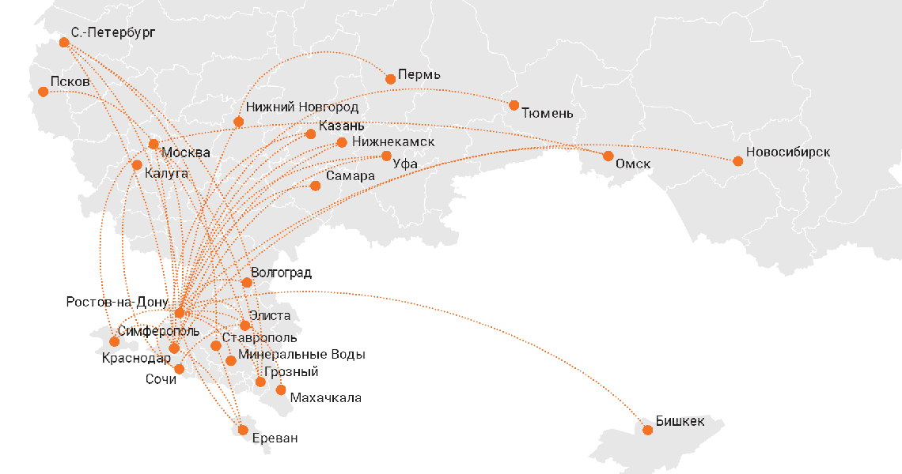Семья Петровых решила отпуск провести вместе, в четверг вылетела из города Самара в город Санкт – Петербург на самолете. Состав семьи: папа, мама, сын- ученик 5 класса Дима, дочь Катя – 4 года, и бабушка.

Всех интересовало, сколько времени занимает полет из Самара до Санкт-Петербурга. Какой рейс из Самары до Санкт- Петербурга самый быстрый ?

Расписание рейсов приведено в таблице Таблица1

|  |  |  |  |
| --- | --- | --- | --- |
| Рейс | Время вылета | Время прилёта | Режим движения |
| Самара- Санкт-Петербург | 13:30 | 14:55 | ежедневно |
| Самара- Санкт-Петербург | 20:35 | 22:05 | ежедневно |
| Самара-Москва | 21:05 | 22:50 | ежедневно |
| Самара- Санкт-Петербург | 21:45 | 23:20 | воскресенье |

Отметьте один верный вариант ответа.

* 13:30
* 20:35
* 21:05
* 21:45

**Характеристика задания 1.**

1. *Область содержания:* количество.

2. *Контекст*: общественный

3. *Мыслительная деятельность*: применять.

4.*Объект оценки* (предметный результат): сравнивать величины.

5. *Уровень сложности*: 1.

6. *Формат ответа*: задание с выбором одного верного ответа.

7. Критерии оценивания (0 ,1 балл)

**Информация для проверки ответов заданий к ситуации.**

|  |  |
| --- | --- |
| 1 балл | 13:30 |
| 0 баллов | Другой ответ или ответ отсутствует |

**Рекомендации по включению ситуации в образовательный процесс.**

Математика, 6 класс — Сравнение величин.

**Учебное пособие, в котором содержится ситуация.**

Формирование математической грамотности обучающихся / Департамент образования Вологодской области, Вологодский институт развития образования ; [составитель Е.М. Ганичева]. – Вологда: ВИРО, 2022. – 84 с.: ил., табл. – (Серия «На пути к эффективной школе»).

Учебная задача 2. **Семейное путешествие.**

 Санкт-Петербург считается одним из красивейших городов мира благодаря своему уникальному архитектурному ансамблю, гармонично сочетающему различные стили, а также живописным каналам, мостам и набережным. Город отличается продуманной планировкой и обилием исторических зданий, таких как Зимний дворец, Исаакиевский собор, и другие, что делает его архитектурный облик особенно привлекательным.

Сколько денег семья Петровых потратила на билеты в город Санкт - Петербург, если цена билета 9820 руб., бабушка на пенсии и ей полагается скидка на 20%, скидка на билет для Димы составляет 30 %, а для Кати – 50%. Запишите и поясните свой ответ.

**Характеристика задания** 2.

1. *Область содержания:* неопределенность и данные

2. *Контекст*: личностный.

3. *Мыслительная деятельность*: рассуждать

4.*Объект оценки* (предметный результат): умножать, складывать несколько величин.

5. *Уровень сложности*: 2.

6. *Формат ответа*: задания с развернутым ответом.

7. Критерии оценивания (0,1 или 2 балла)

**Информация для проверки ответов заданий к ситуации:**

|  |  |
| --- | --- |
| 2 балла | 1. 9820*2=19640 (руб) – цена билетов папы и мамы вместе 2. 9820*0,8=7856 (руб) – цена билета бабушки 3. 9820*0,5=4910 (руб) – цена билета Кати 4. 9820*0,7=6874 (руб)- цена билета Димы   19640+7856+4910+6874=39280 (руб) – стоимость перелета для всей семьи  Ответ:39280 руб.  Возможен другой вариант решения:   1. 9820*2=19640 (руб) – цена билетов папы и мамы вместе 2. 9820-(9820:5)=7856 (руб) – цена билета бабушки 3. 9820:2=4910 (руб) – цена билета Кати 4. 9820-9820*0,3=6874 (руб)- цена билета Димы   19640+7856+4910+6874=39280 (руб) – стоимость перелета для всей семьи  Ответ:39280 руб. |
| 1 балл | 39280 руб. |
| 0 баллов | Другой ответ или ответ отсутствует |

**Рекомендации по включению ситуации в образовательный процесс:**

Математика, 6 класс — Действия с десятичными дробями, проценты.

**Учебное пособие, в котором содержится ситуация:**

Формирование математической грамотности обучающихся / Департамент образования Вологодской области, Вологодский институт развития образования ; [составитель Е.М. Ганичева]. – Вологда: ВИРО, 2022.

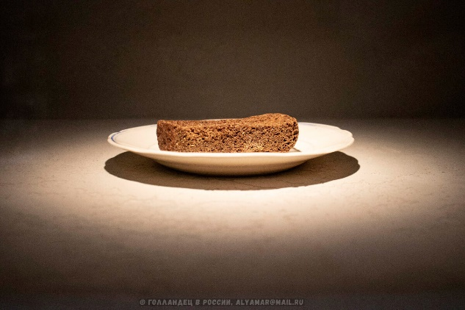Учебная задача 3. **Семейное путешествие.**

В Музее блокады Ленинграда среди множества экспонатов едва ли не самый большой интерес у посетителей обычно вызывает небольшой продолговатый листок тонкой бумаги с отрезанными квадратиками. В каждом из квадратиков – несколько цифр и одно слово: «хлеб». Это блокадная хлебная карточка. Говорят, что блокадный хлеб был без запаха и вкуса? Но вот что говорит об этом жительница Ленинграда, пережившая блокаду, Зинаида Павловна Овчаренко: «До сих пор помню этот маленький, толщиной не более 3 см., черный липкий кусочек. С удивительным запахом, от которого не оторваться и очень вкусный! Хотя знаю, муки в нем было мало, в основном разные примеси. Мне и сегодня не забыть тот волнующий запах»……………..

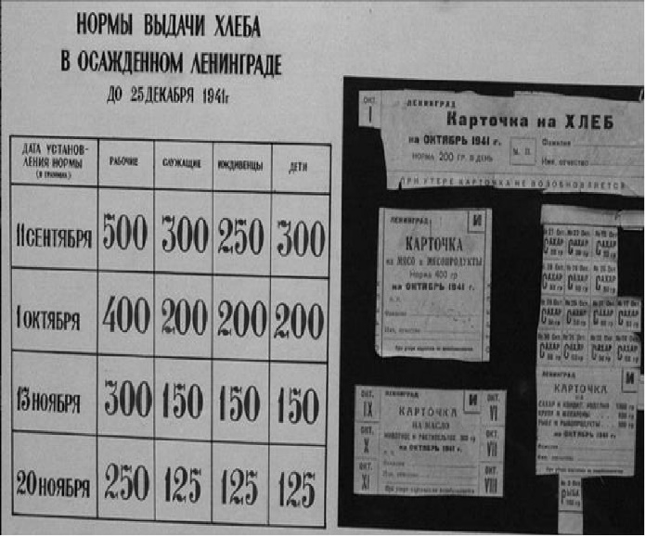

Посещение музея блокады Ленинграда не оставила семью Петровых равнодушными. Дима решил посчитать, сколько хлеба 13 ноября 1941 года могла получить вся семья, состоящая из мамы - служащей, бабушки, брата-рабочего и двух сестренок, используя нормы выдачи хлеба в осажденном городе до 25 декабря 1941 года, которые расположена справа. Сколько грамм хлеба посчитал Дима?

Запишите и поясните свой ответ.

**Характеристика задания 3.**

1. *Область содержания:* изменение и зависимость.

2. *Контекст*: личностный

3. *Мыслительная деятельность*: применять.

4.*Объект оценки* (предметный результат): выполнять действия на сложение натуральных чисел с использованием справочного материала.

5. *Уровень сложности*: 2

6. *Формат ответа*: задание с развернутым ответом.

7. Критерии оценивания (0 ,1,2 балла)

**Информация для проверки ответов заданий к ситуации.**

|  |  |
| --- | --- |
| 2 балла | 1. 150+150+300=600 (гр)- мама, бабушка, брат 2. 150 х 2 = 300 (гр.)- 2 сестры 3. 600+300=900 (гр.)- вся семья 4. Ответ: 900 грамм. |
| 1 балл | Ответ: 900 грамм. |
| 0 баллов | Другой ответ или ответ отсутствует. |

**Рекомендации по включению ситуации в образовательный процесс.**

Математика, 5 класс — Сложение натуральных чисел.

**Учебное пособие, в котором содержится ситуация.**

Формирование математической грамотности обучающихся / Департамент образования Вологодской области, Вологодский институт развития образования ; [составитель Е.М. Ганичева]. – Вологда: ВИРО, 2022.

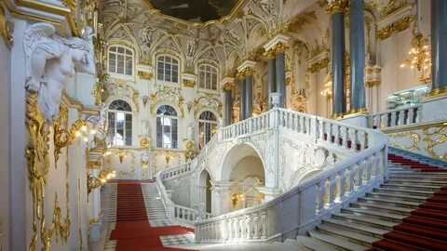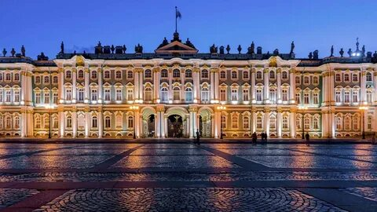Учебная задача 4. **Семейное путешествие.**

Эрмитаж – самый крупный государственный музей Санкт-Петербурга, который располагается на Дворцовой площади, в самом центре города. На сегодняшний день комплекс включает в себя 7 исторических зданий, среди которых самое популярное, это, конечно Зимний Дворец, который стал первым в общем комплексе всех строений, образующих Эрмитаж сейчас.

Красота и величественность Эрмитажа никого не оставят равнодушным. Картины и скульптуры завораживают каждого настолько, что хочется приходить снова и снова, чтобы охватить их все.

Находясь в Санкт-Петербурге, семья Петровых посетила Эрмитаж. После окончания экскурсии родители дали Диме 1200 рублей, чтобы они с бабушкой купили что-нибудь интересное в сувенирной лавке, но попросили не тратить все деньги. Они израсходовали 1/3 часть этой суммы на покупку сувениров, а за 1/4 часть остатка купили красочный календарь с видами города. Остались ли деньги у бабушки с Димой после совершённых покупок? Если да то сколько? Запишите и поясните свой ответ.

**Характеристика задания 4.**

1. *Область содержания:* количество.

2. *Контекст*: личностный

3. *Мыслительная деятельность*: интерпретировать.

4.*Объект оценки* (предметный результат): прикинуть результат действия с величинами и делать вывод, учитывая все условия задания.

5. *Уровень сложности*: 3

6. *Формат ответа*: задание с развернутым ответом.

7. Критерии оценивания (0 ,2,3 балла)

**Информация для проверки ответов заданий к ситуации.**

|  |  |
| --- | --- |
| 3 балла | 1200:3*1=400 рублей потратили на сувениры  1200-400=800 рублей остаток  800:4*1=200 рублей стоит календарь  400+200=600 рублей потратили  1200-600=600 рублей у них еще осталось  Ответ: 600 руб. |
| 2 балла | Ответ: 600 руб |
| 0 баллов | Другой ответ или ответ отсутствует. |

**Рекомендации по включению ситуации в образовательный процесс.**

Математика, 5 класс —Дробь от числа.

**Учебное пособие, в котором содержится ситуация.**

Формирование математической грамотности обучающихся / Департамент образования Вологодской области, Вологодский институт развития образования ; [составитель Е.М. Ганичева]. – Вологда: ВИРО, 2022.